**bel.ru**

**В Белгороде в ДТП с участием автобуса пострадали три женщины**

12 октября 2024, 17:31

Фото: Жесть Белгород

ДТП

**В Белгороде пассажирский автобус столкнулся с грузовиком, есть пострадавшие**

**СЮЖЕТ**

[**ДТП**](https://bel.ru/tags/dtp)

**Вчера в три часа дня на пересечении улицы Студенческая и Богдана Хмельницкого произошло ДТП. В результате аварии пострадали три женщины: 56, 58 и 48 лет.**

11 октября примерно в три часа дня на пересечении улицы Студенческая и Богдана Хмельницкого автобус столкнулся с грузовиком. Последним управлял 58-летний мужчина.

При столкновении телесные повреждения получили три женщины. Первой пострадавшей 56 лет, второй — 58, третьей — 48.

[**https://bel.ru/news/2024-10-12/v-belgorode-v-dtp-s-uchastiem-avtobusa-postradali-tri-zhenschiny-5219800**](https://bel.ru/news/2024-10-12/v-belgorode-v-dtp-s-uchastiem-avtobusa-postradali-tri-zhenschiny-5219800)

**bezformata.com**

**Сотрудники МЧС России напомнили белгородцам о правилах пожарной безопасности**

Фото: [vremya31.ru](https://vremya31.ru/)

Фото: [31.mchs.gov.ru](http://31.mchs.gov.ru/) В пожароопасный период сотрудники [МЧС](https://gubkin.bezformata.com/word/mchs/2474/) России по Белгородской области проводят профилактические рейды с жителями частного сектора, с целью предупредить возможные последствия пожара.

Осенью жители области начинают сжигать сухую траву и мусор на приусадебных участках. Однако неосторожное обращение с огнём может привести к большой беде, ведь в ветреную погоду огонь распространяется с огромной скоростью и может перекинуться на хозяйственные постройки и жилые дома.

В пожароопасный период сотрудники МЧС России по Белгородской области проводят профилактические рейды с жителями частного сектора, с целью предупредить возможные последствия пожара. В ходе очередного рейда они напомнили белгородцам, что любое нарушение мер пожарной безопасности в условиях жаркой сухой погоды может привести к значительным последствиям как для окружающей среды, так и для самих граждан. Также белгородцам рассказали о запрете разведения костров и сжигания мусора в период действия особого противопожарного режима на территории региона.

Главное управление МЧС России по Белгородской области призывает гостей и жителей региона соблюдать правила пожарной безопасности! Не перегружайте электропроводку и не используйте неисправные электроприборы. Не разводите огонь в ветреную погоду, вблизи жилых домов, построек, лесных массивов, не оставляйте костры без присмотра. Тщательно тушите окурки и спички перед тем, как их выбросить. Не сжигайте сухую траву и растительные остатки. Не оставляйте детей одних и не позволяйте им играть со спичками и зажигалками.

**В случае возникновения чрезвычайной ситуации, срочно сообщайте об этом по номеру телефона «**[**112**](https://gubkin.bezformata.com/word/112/104016/)**» или «**[**101**](https://gubkin.bezformata.com/word/101/856245/)**». Единый «телефон доверия» Главного управления МЧС России по Белгородской области – 39-99-99.**

[**https://gubkin.bezformata.com/listnews/mchs-rossii-napomnili-belgorodtcam/137627049/**](https://gubkin.bezformata.com/listnews/mchs-rossii-napomnili-belgorodtcam/137627049/)

**go31.ru**

17:21, Cегодня

**Штормовой ветер продолжится в Белгородской области и в воскресенье**

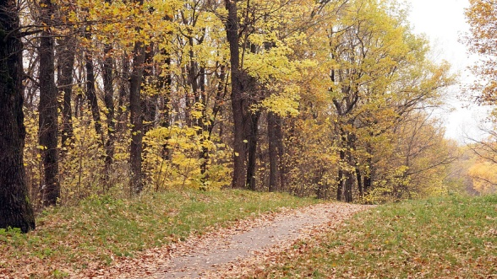

Фото: Сергей Егоров

*Прогнозом погоды в Белгородской области на субботу, 12 октября, поделились в МЧС.*

Синоптики обещают, что сегодня ночью начнутся кратковременные дожди. Ветер ожидается около 14 метров в секунду. Температура воздуха опустится **до плюс 3 градусов**.

Завтра днём осадки продолжатся. Ветер усилится до штормовых значений – 17 метров в секунду. Температура поднимется до**плюс 13 градусов**. Атмосферное давление – 744 миллиметра ртутного столба.

[**https://www.go31.ru/news/obshchestvo/shtormovoy-veter-prodolzhitsya-v-belgorodskoy-oblasti-i-v-voskresene/**](https://www.go31.ru/news/obshchestvo/shtormovoy-veter-prodolzhitsya-v-belgorodskoy-oblasti-i-v-voskresene/)

**znamya31.ru**

**Кратковременные дожди придут в Белгородскую область**

Сегодня, 14:33Общество

Фото: [ru.freepik.com](https://ru.freepik.com/)

**Синоптики прогнозируют облачную с прояснениями погоду.**

Белгородские синоптики прогнозируют завтра, **13 октября**, на территории региона облачную с прояснениями погоду. Ожидаются кратковременные дожди.

**«Температура воздуха ночью 3-8 градусов тепла, днём 8-13 градусов тепла», - сообщили в пресс-службе МЧС Белгородской области.**

В Белгороде ночью **8-10 градусов** тепла, днём **10-12 градусов** тепла. Ветер восточный **8-13 м/с**, местами порывы **до 17 м/с.**

<https://znamya31.ru/news/obshestvo/2024-10-12/kratkovremennye-dozhdi-pridut-v-belgorodskuyu-oblast-410235>

**belpressa.ru**

**В Красногвардейском районе нашли 38 боеприпасов времён Великой Отечественной войны**

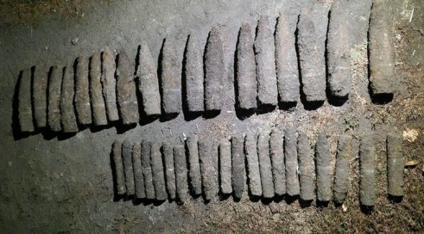Фото: пресс-служба МЧС России по Белгородской области

**Взрывоопасные предметы обнаружили в селе Малобыково.**

[Реклама](https://www.belpressa.ru/projects/belgorodskoj-oblasti-70-let/)

Сообщение об опасной находке поступило в МЧС вечером 10 октября. На место в село Малобыково Красногвардейского района выехали взрывотехники поисково-спасательной службы Старооскольского округа. Они установили, что в селе обнаружили артиллерийские снаряды времён Великой Отечественной войны. Специалисты обследовали территорию металлодетектором и изъяли из земли **38** снарядов калибра 76 и 45 мм.

Все боеприпасы вывезли и ликвидировали на специальном полигоне, сообщили в пресс-службе МЧС России по Белгородской области.

Белгородцам напоминают, что при [нахождении](https://www.belpressa.ru/society/drugoe/27307.html) подобных предметов категорически запрещается к ним прикасаться. Нужно сразу звонить в Единую дежурно-диспетчерскую службу по номеру **112**.

[**https://www.belpressa.ru/63285.html#**](https://www.belpressa.ru/63285.html#)

11 октября 2024,  17:29

[Алексей Стопичев](https://www.belpressa.ru/authors/24856/) 508

**В Белгороде отработали условное тушение лесного пожара**

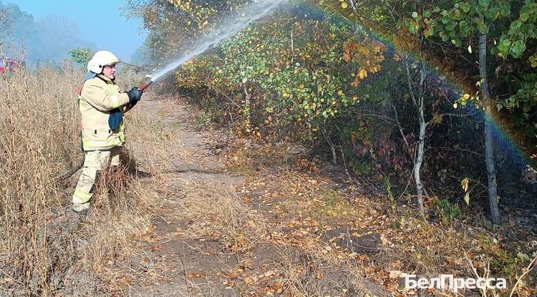Фото: Алексей Стопичев

**Тренировка спасателей и добровольцев прошла в урочище Оскочное 11 октября.**

[Реклама[](https://www.belpressa.ru/projects/belgorodskoj-oblasti-70-let/)](https://www.belpressa.ru/projects/belgorodskoj-oblasti-70-let/)

По легенде после ракетного обстрела от упавших между деревьев обломков снаряда загорелся лесной массив. На место тут же выехал сотрудник ГОЧС Белгорода на квадроцикле, обнаружил возгорание и по рации вызвал группу.

Тушить возгорание прибыли сотрудники поисково-спасательного отряда и казачья добровольная пожарная команда «Станица». В командно-штабных учениях также задействовали шесть единиц техники.

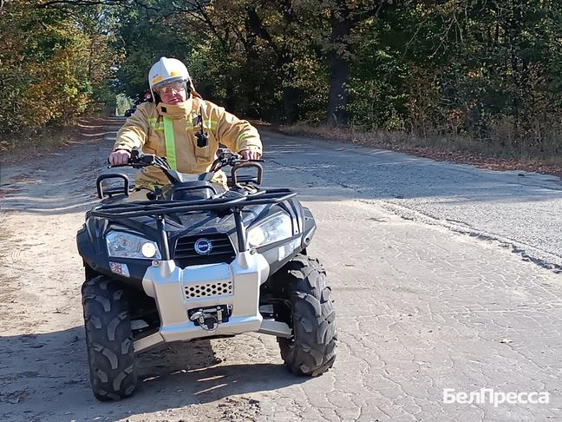

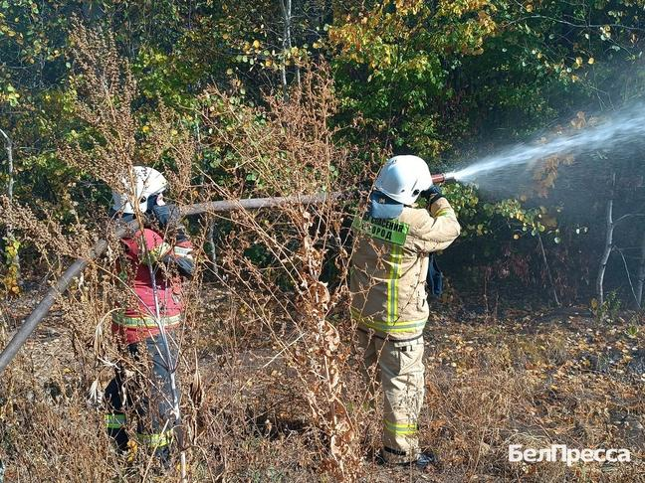

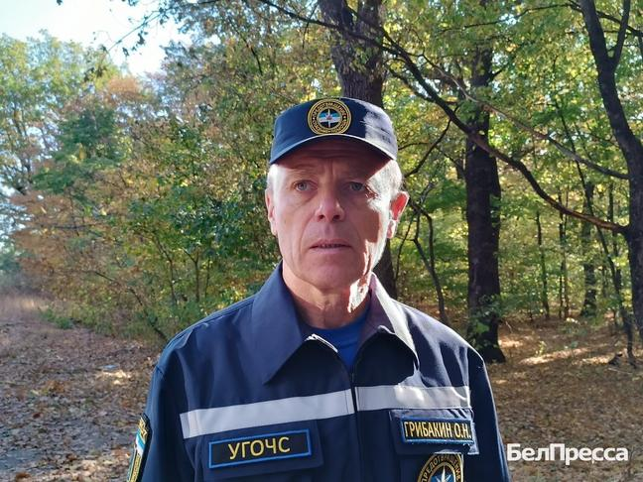

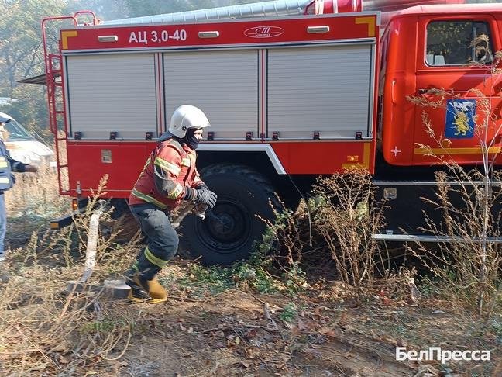





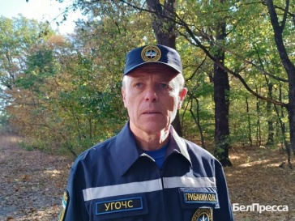

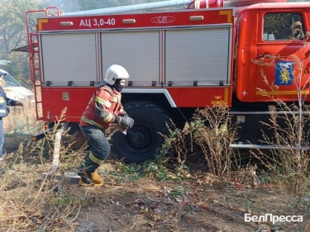

Олег Грибакин / Фото: Алексей Стопичев

**ЧИТАЙТЕ ТАКЖЕ**

[Губернатор: «С каждым днём обстановка в Муроме становится тяжелее»](https://www.belpressa.ru/63292.html)12 Окт 2024 14:01

[«Вдвойне мужской поступок». Почему белгородец отказался от награды Вячеслава Гладкова](https://www.belpressa.ru/62768.html)08 Окт 2024 18:10

[В Белгородском районе снова заметили белую дымку](https://www.belpressa.ru/63174.html)08 Окт 2024 09:29

[«Угроз для жизни и здоровья нет». В Белгородской области борются с ландшафтными пожарами](https://www.belpressa.ru/63101.html)04 Окт 2024 17:30

[Вячеслав Гладков распорядился отремонтировать пострадавший при пожаре дом в Белгороде](https://www.belpressa.ru/63061.html)03 Окт 2024 11:12

«К тушению условного пожара привлекли не только поисково-спасательный отряд ГОЧС и добровольную пожарную команду, но и технику и личный состав Белгорблагоустройства и Белоблводоканала. С учётом того, что продолжается [пожароопасный период](https://www.belpressa.ru/society/bezopasnost/58316.html), сохраняется сложная оперативная обстановка. Опасность реальная, очаги возгорания возникают постоянно, потому мы постоянно совершенствуем практические навыки и навыки управления», – рассказал специалист по гражданской обороне **Олег Грибакин**.

По версии учений, очаг возгорания получился большой, потому спасателям пришлось привезти дополнительную воду.

«Спасатели приступили к проливке и ликвидации пожара, но, так как средств для забора воды тут нет, Белгорблагоустройство подвезло автоцистерну с водой для бесперебойной работы», – пояснил **«БелПрессе»** начальник поисково-спасательного отряда **Антон Малёванный**.

[**https://www.belpressa.ru/society/bezopasnost/63277.html#**](https://www.belpressa.ru/society/bezopasnost/63277.html#)